# Министерство образования и науки Российской Федерации

# Федеральное государственное бюджетное образовательное учреждение

# высшего образования

# «Ижевский государственный технический университет имени М. Т. Калашникова»

# Кафедра «Программное обеспечение»

Отчет  
по лабораторной работе №2  
«Разработка иерархической структуры работ»

Выполнил

студент гр. Б07-191-1 А.А. Богданова

Д.А.Стрелков

Принял М.О. Еланцев

Ижевск 2016

ЗАДАНИЕ

- Диаграмма сущностей (ER) (не менее 7)

- Прототипы экранных форм (не менее 7)

Можно делать с помощью: https://www.draw.io/

- Действия в системе (апи, не менее 7)

- название функции

- описание действий

- входная информация

- выходная

- Иерархическая структура работ (ИСР)

(не менее 3 уровней)

1. Диаграмма сущностей

C:\Users\dimka\Documents\istu-lab-upp-2016-2017\strelkov_bogdanova\lab2\lab2.png

1. Прототипы экранных форм

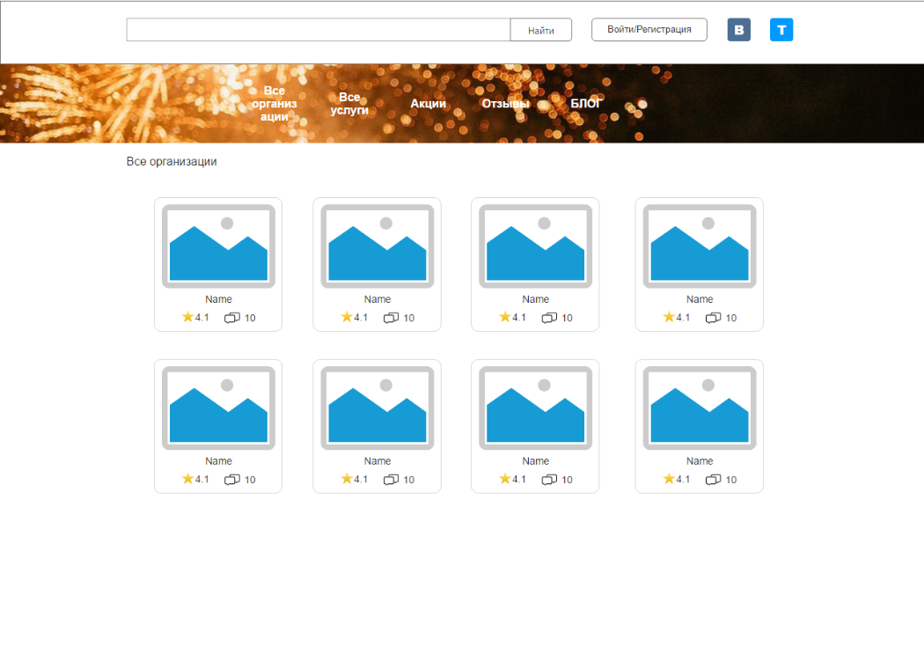

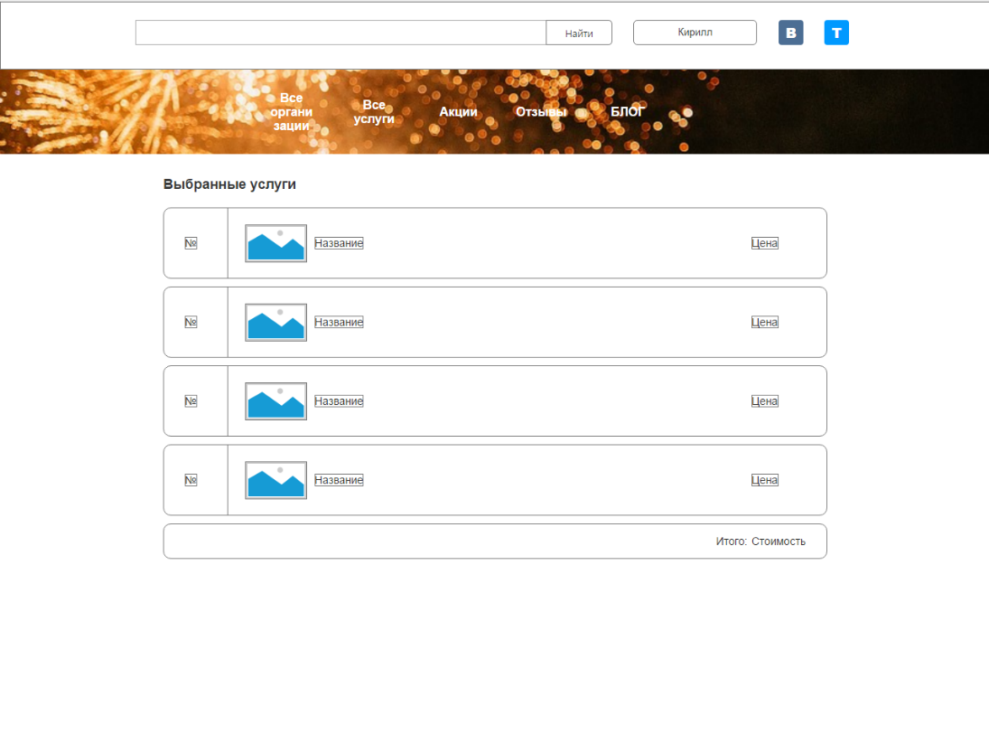

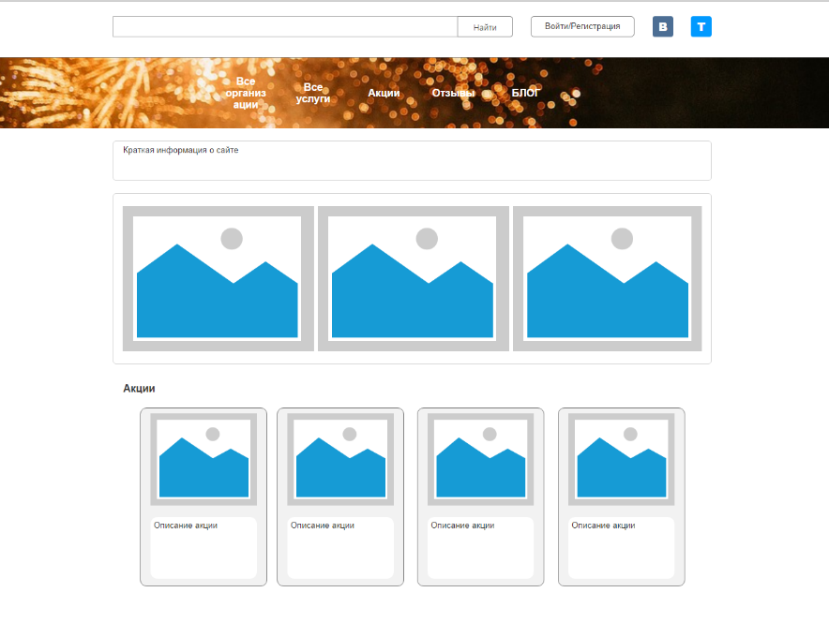

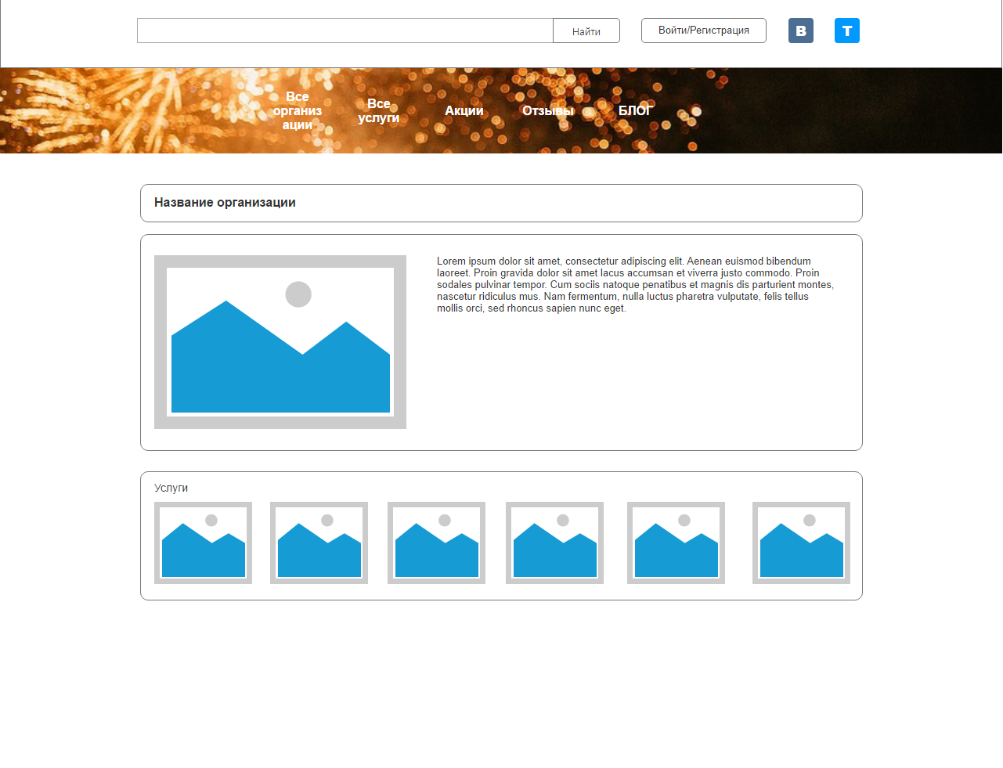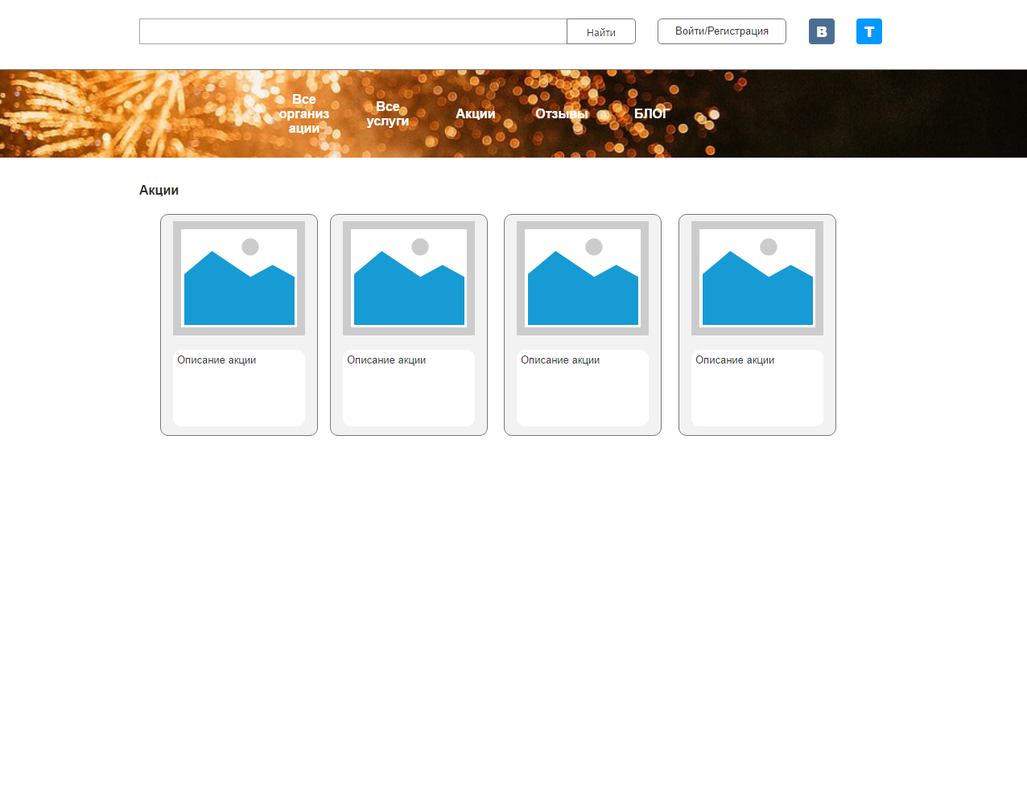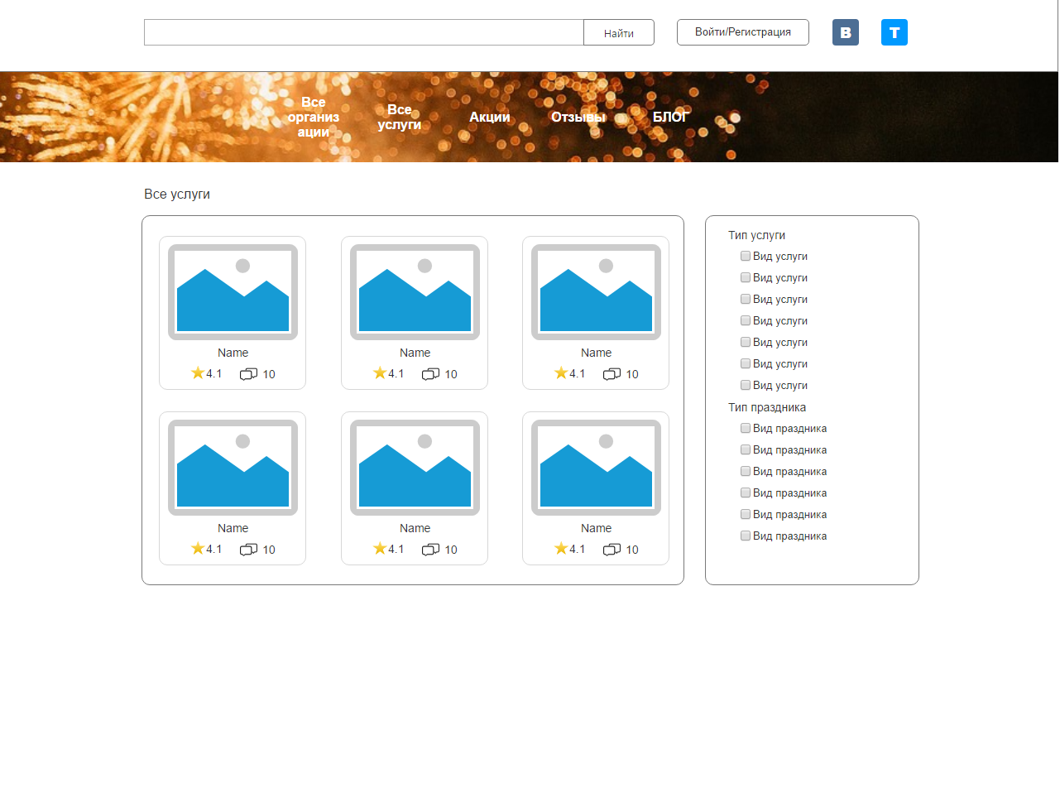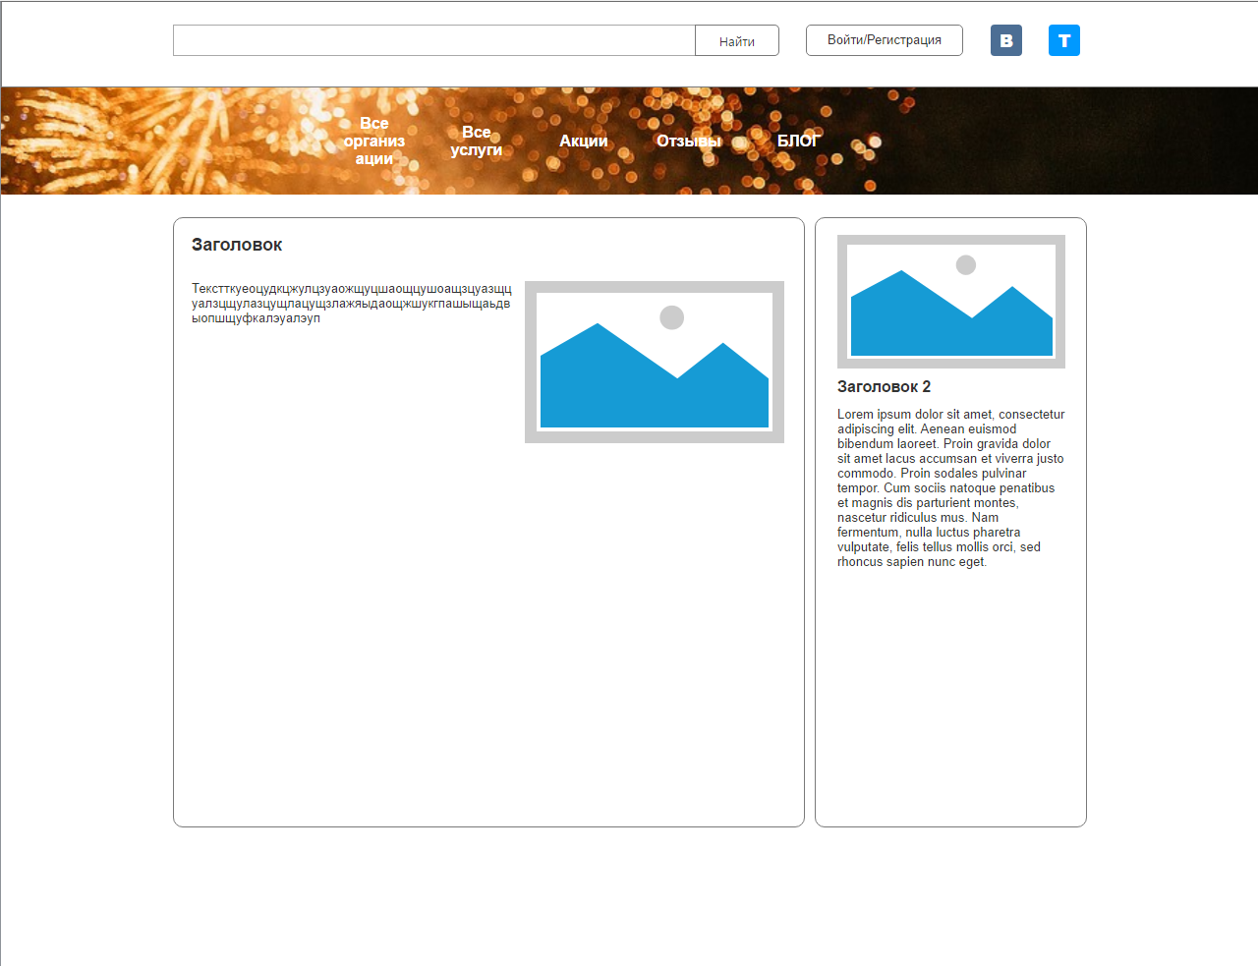

1. Действия в системе

|  |  |  |  |
| --- | --- | --- | --- |
| Название действия | Краткое описание | Входная инф. | Выходная инф. |
| Регистрация аккаунта | Регистрация нового пользователя/организации | ФИО, e-mail, пароль, телефон, тип аккаунта | Сообщение об ошибке/успехе |
| Авторизация | Вход в систему | Пароль, телефон | Сообщение об ошибке/успехе |
| Удаление аккаунта | Удаление существующего аккаунта | UserID (Уникальный ключ пользователя) | Сообщение об успехе |
| Поиск | Поисковая строка | Поисковый запрос | Вывод подходящей информации |
| Добавление организации/ услуги | Добавление организации/ услуги в систему | Название, описание | Сообщение об ошибке/успехе |
| Удаление организации/ услуги | Удаление организации/ услуги из системы | Уникальный ключ организации/ услуги | Сообщение об ошибке/успехе |
| Выбор услуги | Добавление услуги в список пользователя | Уникальный ключ услуги | Сообщение об ошибке/успехе |
| Удаление услуги | Удаление услуги из списка пользователя | Уникальный ключ услуги и списка | Сообщение об ошибке/успехе |
| Оценка услуги | Создание комментария и выставление оценки услуге | Оценка, комментарий | Сообщение об ошибке/успехе |
| Вывод организации/ услуги | Вывод всех организаций/ услуг на страницу | Нет | Список организаций/ услуг |
| Стоимость | Подсчет общей стоимости услуг в списке пользователя | Массив стоимости услуг | Общая стоимость |

1. Иерархическая структура работ
2. Разработка технического задания
   1. Определение сроков разработки
   2. Определение принципа работ
   3. Определение требований к системе
   4. Определение бюджета проекта
3. Проектирование базы данных
   1. Создание диаграммы «Сущность-связь»
   2. Создание базы данных
   3. Заполнение первоначальных данных
4. Проектирование интерфейса
   1. Пользовательский интерфейс
      1. Форма «Авторизации»
      2. Форма «Главная страница»
      3. Форма «Меню»
      4. Форма «Личный кабинет»
      5. Форма «Список услуг»
      6. Форма «Создание новой услуги/организации»
      7. Форма «Информации об услуге»
      8. Форма «Фотогалерея услуг»
      9. Форма «Список пользователя»
      10. Форма «Акции»
      11. Форма «Комментарии и оценка»
   2. Интерфейс администратора
      1. Форма «Окно администратора»
5. Разработка программной реализации
   1. Регистрация аккаунта
   2. Авторизация
   3. Удаление аккаунта
   4. Поиск
   5. Добавление организации/ услуги
   6. Удаление организации/ услуги
   7. Выбор услуги
   8. Удаление услуги
   9. Оценка услуги
   10. Вывод организации/ услуги
   11. Стоимость
6. Настройка и запуск сервера
7. Тестирование
   1. Тестирование пользовательской части
   2. Тестирование администраторской части
   3. Тестирование сервера
   4. Тестирование базы данных
   5. Нагрузочное тестирование
8. Документирование
9. Размещение готового сервиса